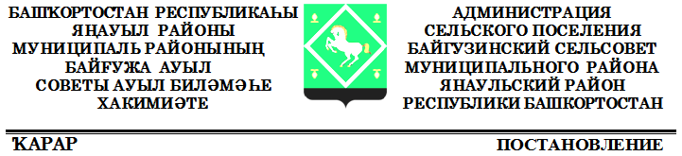

« 01 » август 2023 й. № 15 « 01 » августа 2023г.

О присвоении адреса
Руководствуясь Федеральным законом от 06.10.2003 №131-ФЗ «Об общих принципах организации местного самоуправления в Российской Федерации», Федеральным законом от 28.12.2013 №44З-ФЗ «О федеральной информационной адресной системе и о внесении изменений в Федеральный закон общих принципах организации местного самоуправления в Российской Федерации», Правилами присвоения, изменения и аннулирования адресов, утвержденными Постановлением Правительства Российской Федерации от 19.11.2014 № 1221, Приказом Минфина России от 05.11.2015 №171н «Об утверждении Перечня элементов планировочной структуры, элементов улично-дорожной сети, элементов объектов адресации, типов зданий (сооружений), помещений, используемых в качестве реквизитов адреса, и правил сокращенного наименования адресообразующих элементов», ПОСТАНОВЛЯЮ:
1. Присвоить следующие адреса:
1.1. Присвоить земельному участку (кадастровый номер 02:54:030102:257) адрес:
Российская Федерация, Республика Башкортостан, Янаульский муниципальный район, Сельское поселение Байгузинский сельсовет, деревня Новая Орья, улица Строителей, земельный участок 28/В1;
1.2. Присвоить земельному участку (кадастровый номер 02:54:030103:271) адрес:
Российская Федерация, Республика Башкортостан, Янаульский муниципальный район, Сельское поселение Байгузинский сельсовет, село Ямбаево, улица Дорожная, земельный участок 17/В1.
2. Контроль за исполнением настоящего Постановления оставляю за собой.

Глава сельского поселения З.Я.Валиев

